

ที่ มท ๐๘๑๖.๓/ว กรมส่งเสริมการปกครองท้องถิ่น

ถนนนครราชสีมา เขตดุสิต กทม. ๑๐๓๐๐

ตุลาคม 2567

เรื่อง การอบรมครูเพื่อสร้างให้เป็นนักสร้างข้อสอบตามแนวทาง PISA

เรียน ผู้ว่าราชการจังหวัด ทุกจังหวัด (ยกเว้นจังหวัดบึงกาฬและหนองบัวลำภู)

สิ่งที่ส่งมาด้วย 1. รายชื่อโรงเรียนที่จัดการศึกษาระดับมัธยมศึกษาตอนต้น จำนวน 1 ชุด

2. ใบสมัครเข้าร่วมการอบรม จำนวน 1 ชุด

ด้วยคณะกรรมการ PISA แห่งชาติ ได้มีมติในการประชุม ครั้งที่ 5/2567 เมื่อวันที่ 18 กันยายน 2567 มอบหมายให้สถาบันส่งเสริมการสอนวิทยาศาสตร์และเทคโนโลยี (สสวท.) จัดการอบรมครูเพื่อสร้างให้เป็น  
นักสร้างข้อสอบตามแนวทาง PISA 3 ด้าน ได้แก่ ด้านวิทยาศาสตร์ ด้านคณิตศาสตร์ และด้านการอ่าน โดยมีวัตถุประสงค์เพื่อพัฒนาทักษะในการสร้างข้อสอบตามแนวทาง PISA ให้แก่ครูและบุคลากรทางการศึกษา จำนวนสังกัดละ 120 คน โดยครูที่ผ่านการอบรมจะช่วยสร้างคลังข้อสอบตามแนว PISA เพื่อนำไปใช้ในการพัฒนานักเรียนอย่างต่อเนื่อง รวมทั้งเป็นวิทยากรในการอบรมขยายผลครูเพื่อสร้างนักสร้างข้อสอบ  
ตามแนวทาง PISA ต่อไป โดยมีรายละเอียดการอบรม ดังนี้

1. คุณสมบัติของผู้เข้าอบรม

1.1 เป็นครูหรือบุคลากรทางการศึกษาที่จัดการเรียนรู้วิชาวิทยาศาสตร์ วิชาคณิตศาสตร์ และวิชาภาษาไทย ในระดับชั้นมัธยมศึกษาตอนต้น

1.2 มีความรู้ความเข้าใจเกี่ยวกับกรอบการประเมินและลักษณะข้อสอบ PISA

1.3 มีความรู้พื้นฐานเกี่ยวกับการสร้างข้อสอบแบบเลือกตอบและข้อสอบแบบเขียนตอบ

2. หลักสูตรการอบรม

ระยะที่ 1 การอบรมภาคทฤษฎีในรูปแบบออนไลน์ จำนวน 2 วัน ระหว่างวันที่ 7 - 8 ตุลาคม 2567 โดยผู้ที่ได้รับการคัดเลือก เข้าอบรมผ่านช่องทาง Zoom Meeting ทั้งนี้ สำหรับผู้ที่สนใจ  
เข้ารับฟังการอบรมสามารถเข้ารับฟังผ่านช่องทาง Live ของ Youtube

ระยะที่ 2 การประยุกต์ใช้ความรู้ในการฝึกสร้างข้อสอบ จำนวน 1 สัปดาห์ เพื่อให้ผู้ที่ได้รับ  
การคัดเลือกเข้าอบรมสร้างข้อสอบด้วยตนเอง และจัดส่งข้อสอบ ภายในวันที่ 15 ตุลาคม 2567

ระยะที่ 3 การอบรมเชิงปฏิบัติการในรูปแบบออนไซต์ ระหว่างวันที่ 21 - 22 ตุลาคม 2567 โดยไม่มีค่าใช้จ่ายในการอบรม สำหรับค่าใช้จ่ายในการเดินทางไปราชการ ได้แก่ ค่าที่พัก ค่าเบี้ยเลี้ยง และค่าพาหนะ ขอความอนุเคราะห์เบิกจ่ายจากต้นสังกัด

/กรมส่งเสริม ...

- 2 –

กรมส่งเสริมการปกครองท้องถิ่นพิจารณาแล้วเห็นว่า เพื่อพัฒนาทักษะความสามารถในการสร้างข้อสอบตามแนวทาง PISA เพื่อนำไปใช้ในการจัดการเรียนรู้เพื่อพัฒนาความฉลาดรู้ของนักเรียน จึงขอความร่วมมือจังหวัดดำเนินการ ดังนี้

1. ประชาสัมพันธ์เชิญชวนองค์กรปกครองส่วนท้องถิ่นที่จัดการศึกษาระดับมัธยมศึกษาตอนต้น ที่มีความพร้อมและมีความสนใจส่งใบสมัครเข้าร่วมการอบรม

2. รวบรวมและคัดเลือกรายชื่อครูจากองค์กรปกครองส่วนท้องถิ่นที่มีความพร้อม มีความสนใจ  
และมีคุณสมบัติตามที่กำหนด เพื่อเข้ารับการอบรมครูเพื่อสร้างให้เป็นนักสร้างข้อสอบตามแนวทาง PISA จังหวัดละ 3 คน ประกอบด้วยวิชาวิทยาศาสตร์ คณิตศาสตร์ และภาษาไทย วิชาละ 1 คน พร้อมทั้งแจ้งให้  
กรมส่งเสริมการปกครองท้องถิ่นทราบผ่าน Google Form ภายในวันพฤหัสบดีที่ 3 ตุลาคม 2567 ทั้งนี้ สามารถตรวจสอบรายชื่อผู้ที่ได้รับการคัดเลือกโดยกรมส่งเสริมการปกครองท้องถิ่น จำนวน 120 คน (วิชาละ 40 คน)   
ผ่านทาง QR Code ตั้งแต่วันศุกร์ที่ 4 ตุลาคม 2567 เป็นต้นไป

3. แจ้งรายชื่อผู้ที่ได้รับการคัดเลือกให้องค์กรปกครองส่วนท้องถิ่นทราบ และพิจารณาอนุญาตให้บุคลากรในสังกัดที่ได้รับการคัดเลือก เข้ารับการอบรมภาคทฤษฎี ระยะที่ 1 ระหว่างวันที่ 7 - 8 ตุลาคม 2567 ผ่านช่องทาง Zoom Meeting และเข้ารับการอบรมเชิงปฏิบัติการ ระยะที่ 3 ระหว่างวันที่ 21 - 22 ตุลาคม 2567 ทั้งนี้ รายละเอียดจะแจ้งให้ทราบในโอกาสต่อไป

4. แจ้งองค์กรปกครองส่วนท้องถิ่นที่จัดการศึกษาระดับมัธยมศึกษาตอนต้นทุกแห่ง มอบหมายศึกษานิเทศก์/นักวิชาการศึกษาผู้ปฏิบัติหน้าที่ศึกษานิเทศก์ ครูผู้สอนวิชาวิทยาศาสตร์ คณิตศาสตร์ และภาษาไทยระดับชั้นมัธยมศึกษาตอนต้นในสังกัดทุกคน เข้ารับการอบรมในระยะที่ 1 ระหว่างวันที่ 7 - 8 ตุลาคม 2567 ผ่านช่องทาง Live ของ Youtube เพจการศึกษาท้องถิ่นไทย โดยสามารถรับชมย้อนหลังได้

รายละเอียดปรากฏตาม QR Code ท้ายหนังสือนี้

จึงเรียนมาเพื่อโปรดพิจารณา

ขอแสดงความนับถือ

อธิบดีกรมส่งเสริมการปกครองท้องถิ่น

กองส่งเสริมและพัฒนาการจัดการศึกษาท้องถิ่น

กลุ่มงานส่งเสริมการจัดการศึกษาท้องถิ่น

โทร. ๐-๒๒๔๑-๙๐๐๐ ต่อ ๕๓๑2

ไปรษณีย์อิเล็กทรอนิกส์ [saraban@dla.go.th](mailto:saraban@dla.go.th)

ผู้ประสานงาน 1. เอมอร เสือจร โทร. 09-1009-1321

2. กัลย์สุดา มาเยอะ โทร. 08-4611-9039

ร. อสถ.....................................

ผอ.กศ......................................

ผอ.กง.สศ.................................

หน.ฝ.กศ...................................

จนท..........................................

QR Code สิ่งที่ส่งมาด้วย

Google Form แจ้งรายชื่อ

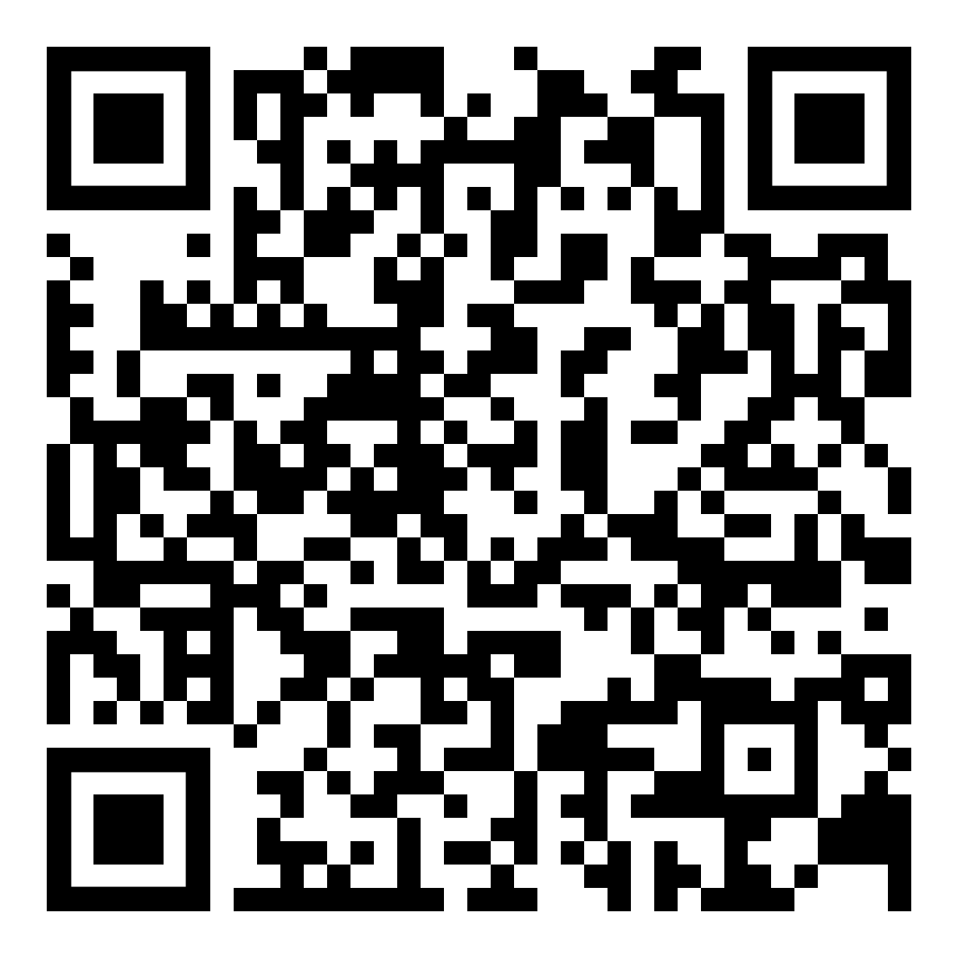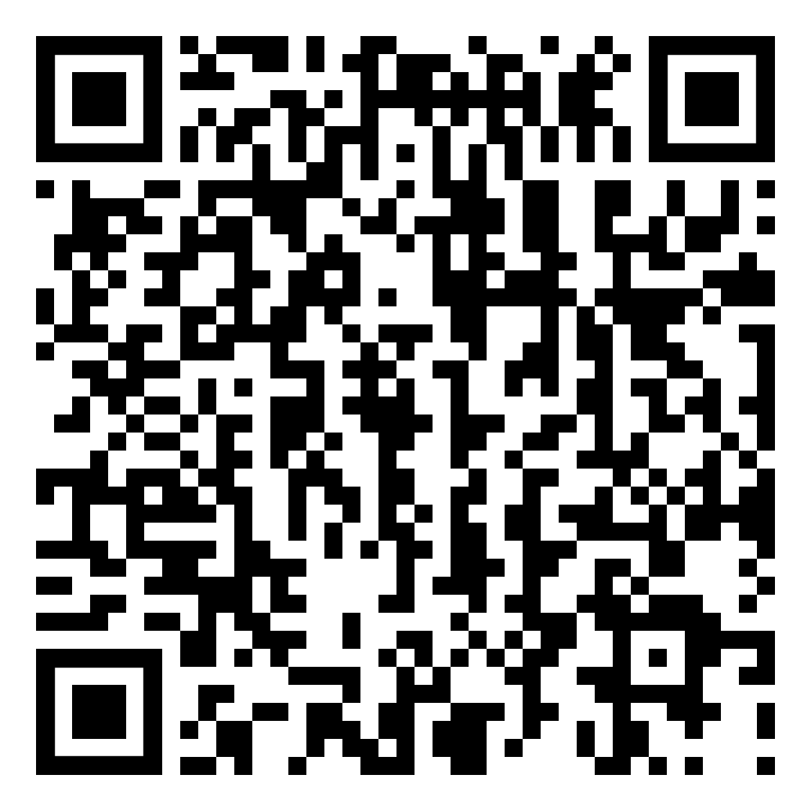

https://bit.ly/3MU6sXc

<https://bit.ly/3MSwKcu>